Лабораторная работа №13: Программирование в командном процессоре ОС UNIX. Ветвления и циклы
САКО ЛАССИНЕ

Лабораторная работа №13: Программирование в командном процессоре ОС UNIX. Ветвления и циклы

Цель работы
Изучение основ программирования в оболочке ОС UNIX. Освоение написания командных файлов с использованием логических управляющих конструкций и циклов.

Ход выполнения работы

1. Скрипт с getopts (search.sh)
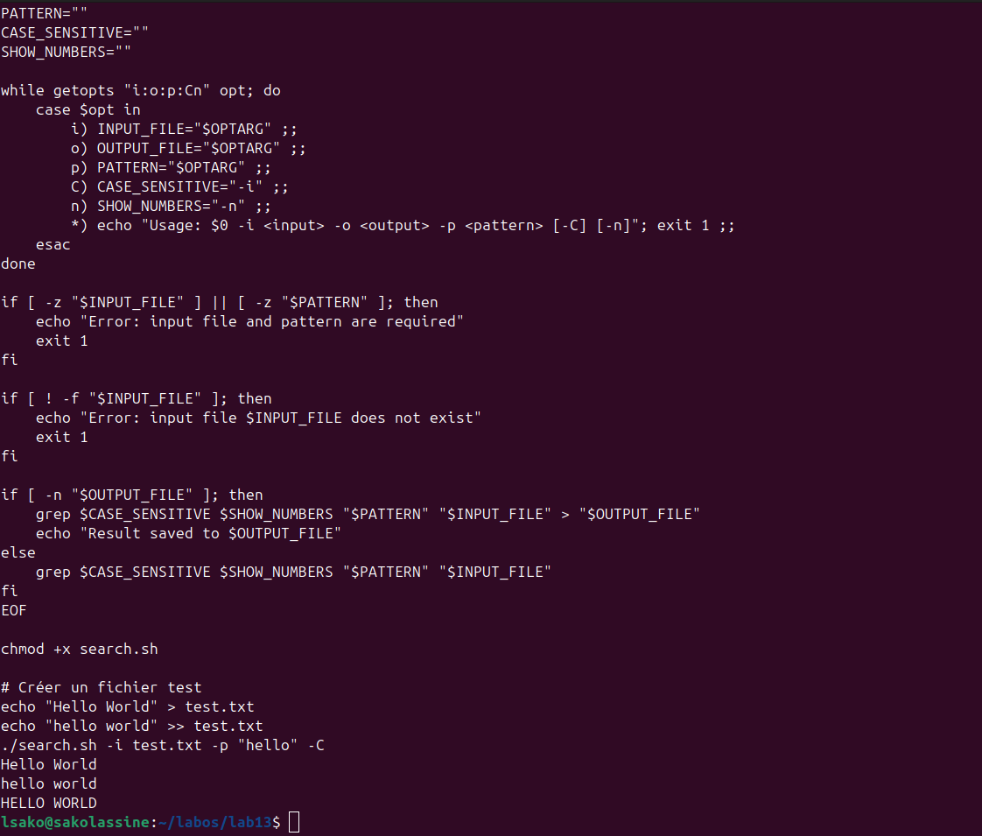
Скрипт getopts

2. Программа на C и анализ кода возврата
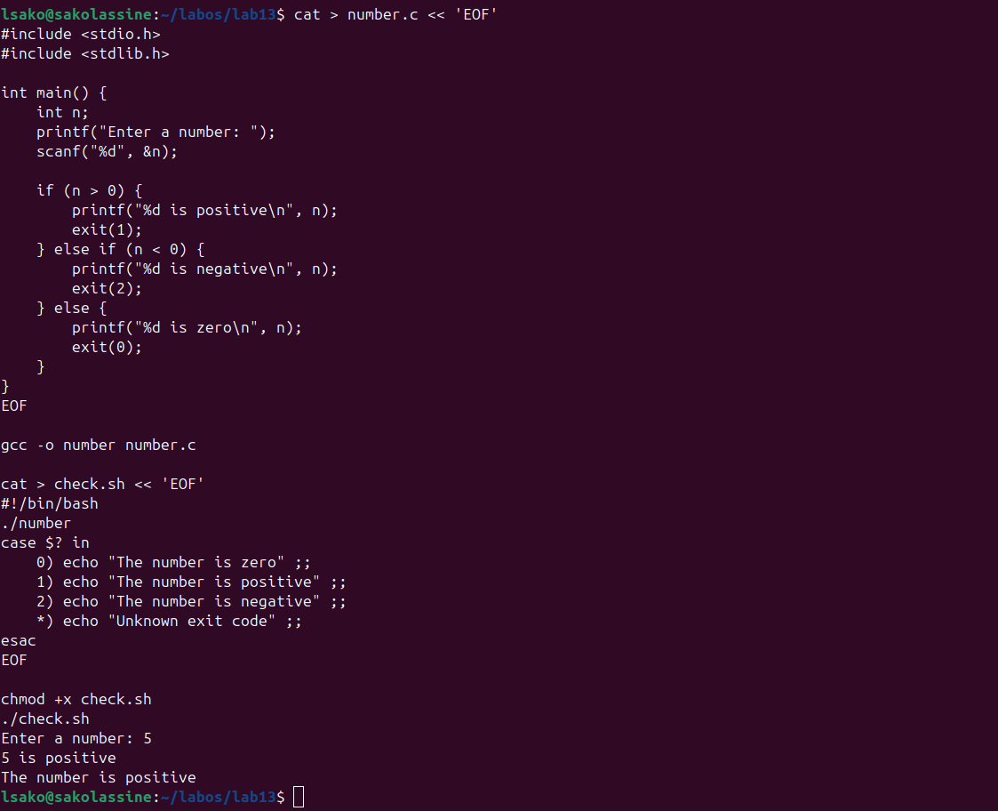
Программа на C

3. Скрипт создания и удаления файлов (files.sh)
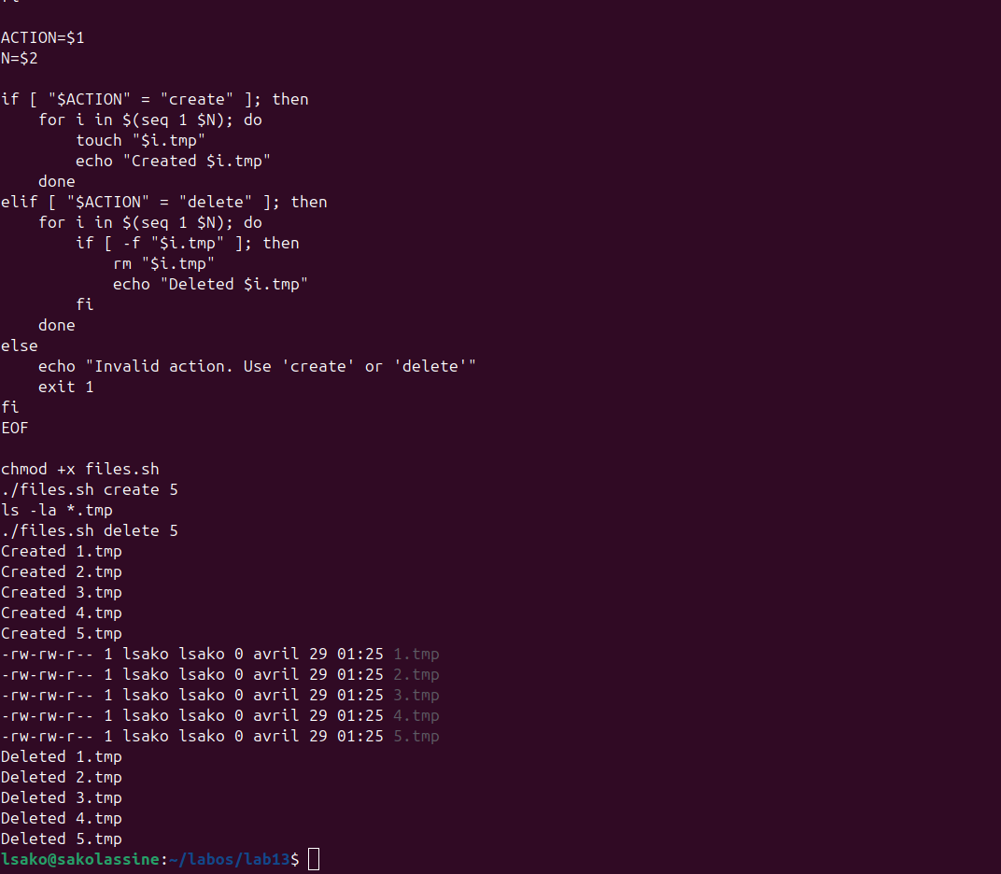
Создание и удаление файлов

4. Скрипт архивации (archive.sh)
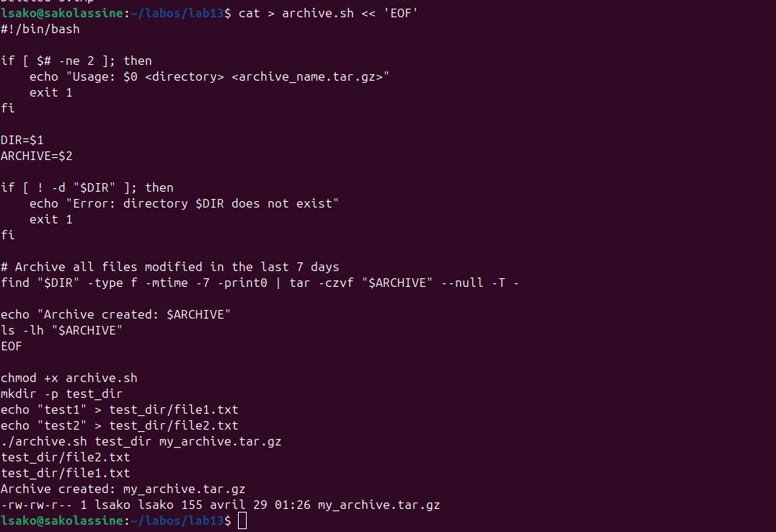
Архивация

Контрольные вопросы

1. Каково предназначение команды getopts?
Команда getopts используется для анализа аргументов командной строки. Она позволяет обрабатывать опции (флаги) и их аргументы. Синтаксис: getopts optstring variable

2. Какое отношение метасимволы имеют к генерации имён файлов?
Метасимволы (*, ?, []) используются для шаблонного поиска файлов. Например, *.txt соответствует всем файлам с расширением .txt.

3. Какие операторы управления действиями вы знаете?
- if-then-else-fi - условный оператор
- case-esac - оператор выбора
- for-do-done - цикл со счётчиком
- while-do-done - цикл с предусловием
- until-do-done - цикл с постусловием

4. Какие операторы используются для прерывания цикла?
- break - прерывает выполнение цикла
- continue - прерывает текущую итерацию и переходит к следующей

5. Для чего нужны команды false и true?
- true - всегда возвращает код завершения 0 (истина)
- false - всегда возвращает код завершения 1 (ложь) Используются для создания бесконечных циклов и условных проверок.

6. Что означает строка if test -f man\$s/\$i.\$s, встреченная в командном файле?
Эта строка проверяет, существует ли файл с именем man$s/$i.$s и является ли он обычным файлом. Символ \ экранирует метасимволы.

7. Объясните различие между конструкциями while и until.
- while - выполняет цикл, ПОКА условие истинно
- until - выполняет цикл, ПОКА условие ложно (ДО тех пор, пока не станет истинным)

Выводы
В ходе выполнения лабораторной работы были освоены: - Использование getopts для анализа аргументов командной строки - Работа с кодом возврата программ на C - Создание и удаление файлов в цикле - Архивация файлов с помощью tar и find

Заключение
Лабораторная работа выполнена в полном объёме.

